ИЗМЕНЕ КОНКУРСНЕ ДОКУМЕНТАЦИЈЕ

За јавну набавка услуга - оглашавање и информисање јавности, редни број 1-02-4047-48/19, Комисија за јавну набавку у року предвиђеном за достављање понуда, у складу са чланом 63. став 1. Закона о јавним набавкама („Сл. гласник РС” бр. 124/12, 14/15 и 68/15), у вези јавног позива за достављање понуда у отвореном поступку, свим заинтересованим лицима која су преузела конкурсну документацију, доставља

О Д Л У К У
о измени конкурсне документације

Мења се Конкурсна документација за јавну набавку услуга - оглашавање и информисање јавности, редни број 1-02-4047-48/19, на следећи начин:
- Мења се Одељак 2. Техничке спецификације, тако што се у оквиру наслова Oглашавање у штампаним издањима, у оквиру прве тачке, текст у загради „1 цела страна (у боји или црно бела)“ замењује текстом „1/2 стране (црно бела)“;
- Мења се Одељак 6. Образац понуде, тако што се у оквиру табеле, под насловом ОГЛАШАВАЊЕ У ШТАМПАНИМ ИЗДАЊИМА, под ред. бр. 1, опис услуге Оглас - „1 цела страна (у боји или црно бела)“ замењује текстом „1/2 стране (црно бела)“;
- Мења се Одељак 7. Образац структуре понуђене цене са упутством како да се попуни, тако што се у оквиру табеле, под насловом ОГЛАШАВАЊЕ У ШТАМПАНИМ ИЗДАЊИМА, под ред. бр. 1, опис услуге Оглас - „1 цела страна (у боји или црно бела)“ замењује текстом „1/2 стране (црно бела)“.

У осталом делу Конкурсна документација остаје неропомењена
Доставити:
- портал УЈН
- интернет страница наручиоца
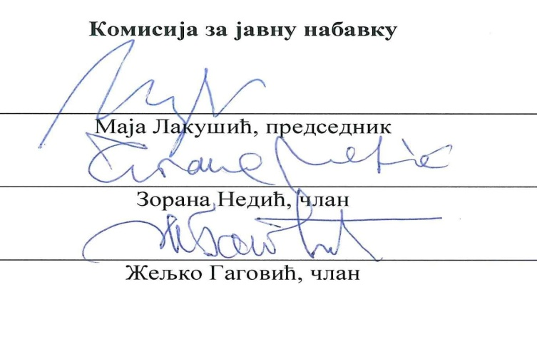

ИЗМЕЊЕНИ ДЕЛОВИ
КОНКУРСНЕ ДОКУМЕНТАЦИЈЕ

за јавну набавку услуга –

ОГЛАШАВАЊЕ И ИНФОМИСАЊЕ ЈАВНОСТИ

за потребе Регулаторнe агенцијe за електронске комуникације и поштанске услуге

поступак јавне набавке мале вредности

редни број 1-02-4047-48/19

2. ТЕХНИЧКЕ СПЕЦИФИКАЦИЈЕ

Предмет јавне набавке су услуге објављивања информативних огласа, тендера, конкурса и читуља на комерцијалним и редакцијским странама у дневним листовима који се продаје на територији целе Републике Србије по захтевима Наручиоца. Услуге закупа медијског простора као што су: оглашавања на друштвеној мрежи Facebook, Google оглашавање, као и Youtube оглашавање.

Предметна услуга се набавља за период од годину дана, односно до утрошка уговорене вредности (шта пре наступи), уз достављање месечних извештајa о извршеним услугама.

Oглашавање у штампаним издањима
- 1/2 стране (црно бела) у дневним новинама на странама које одговарају садржају огласног простора за територију Републике Србије, по избору Наручиоца.
- Плаћене медијске текстуалне објаве,
- Читуља: II/67 мм, до 35 карактера

Oглашавање у медијском простору друштвених мрежа
- Закуп медијског простора на друштвеној мрежи Facebook, од 7000 до 10000 кликова и до 2 милиона импресија /приказа огласа/ у трајању кампања до 60 дана. Извршилац обезбеђује комплетан садржај, текстуални и визуални, како за медијску кампању тако и за редовну, континуирану комуникацију на Facebook-у. Наручилац одређује теме за комуникацију и циљеве оглашавања по свакој кампањи;
- Закуп медијског простора на претраживачу Google - дисплej оглашавање од 3250 до 4000 кликова и до 1 600 000 импресија /приказа огласа/ до 60 дана.Наручилац одређује теме за комуникацију и циљеве оглашавања;
- Youtube оглашавање- са циљем веће видљивости и прегледа видео садржаја, од 100 до 300 прегледа по видеу.

Изабрани понуђач, односно Извршилац је у обавези да припрема огласе за објаве.
Изабрани понуђач, односно Извршилац је у обавези да врши анализе огласних кампања месечно и доставља их Наручиоцу, најкасније до десетог у месецу за преходни месец.

Страна 6 од 35

Подносим следећу ПОНУДУ за
јавну набавку услугa - ОГЛАШАВАЊE И ИНФОРМИСАЊЕ ЈАВНОСТИ
Р.  бр. | Опис услуге | Једи  ница  мере | Оквирна  коли  чина | Јединична  цена  без ПДВ  (РСД / EUR) | Укупно  без ПДВ  ( РСД / EUR )
1 | 2 | 3 | 4 | 5 | 6=4x5
ОГЛАШАВАЊЕ У ШТАМПАНИМ ИЗДАЊИМА
1. | Oглас – 1/2 странe (црно бела) у дневним новинама на странама које одговарају садржају огласног простора за територију Републике Србије,по избору Наручиоца. | оглас | 5
2. | Плаћене медијске текстуалне објаве | текст | 20
3. | Читуља: II/67 мм, до 35 карактера | читуља | 2
ОГЛАШАВАЊЕ У ИНТЕРНЕТ МЕДИЈСКОМ ПРОСТОРУ
4. | Закуп медијског простора на друштвеној мрежи Facebook, од 7000 до 10000 кликова и до 2 милиона импресија /приказа огласа/ у трајању кампања до 60 дана. Извршилац обезбеђује комплетан садржај, текстуални и визуални, како за медијску кампању тако и за редовну, континуирану комуникацију на Facebook-у. Наручилац одређује теме за комуникацију и циљеве оглашавања по свакој кампањи. | месечни  закуп | 6
5. | Закуп медијског простора на претраживачу google - дисплej оглашавање од 3250 до 4000 кликова и до 1 600 000 импресија /приказа огласа/ до 60 дана. | месечни  закуп | 5
6. | You tube оглашавање- са циљем веће видљивости и прегледа видео садржаја, од 100 до 300 прегледа по видеу. | месечни  закуп | 4

УКУПНА ЦЕНА БЕЗ ПДВ (1+2+3+4+5+6) ( РСД / EUR )
УКУПНО ПДВ (......... %) ( РСД / EUR )
УКУПНА ЦЕНА СА ПДВ ( РСД / EUR )
Напомена 1: РАТЕЛ планира континуирано присуство на друштвеним мрежама како у смислу медијске промоције (закупа медијског простора) тако и у смислу континуиране комуникације. Извршилац је у обавези да креира комплетан садржај текстуално и визуално, као и да управља комуникацијом (праћење, одговорикорисницима, упућивање на конкретне садржаје, координисање питања и одговора ка службама РАТЕЛ-а и друго, укључујући и све видове кризних комуникација). Стога је потребно да јединичне цене садрже и све овде наведене послове извршиоца.

Страна 21 од 35

7. ОБРАЗАЦ СТРУКТУРЕ ПОНУЂЕНЕ ЦЕНЕ
СА УПУТСТВОМ КАКО ДА СЕ ПОПУНИ

На основу члана 61. Закона о јавним набавкама („Службени гласник РС", број 124/2012, 14/15 и 68/15), члана 6. Правилника о обавезним елементима конкурсне документације у поступцима јавних набавки и начину испуњености услова („Сл. гласник РС“ бр. 29/13 , 104/13 и 86/15), Наручилац је припремио:

Образац структуре цена
Р.  бр. | Опис услуге | Једи  ница  мере | Оквирна  коли  чина | Јединична  цена  без ПДВ  (РСД / EUR) | Укупно  без ПДВ  (РСД/EUR) | Укупно  ПДВ  (РСД/EUR) | Укупно  са ПДВ  (РСД/EUR)
1 | 2 | 3 | 4 | 5 | 6=4x5 | 7 | 8=6+7
ОГЛАШАВАЊЕ У ШТАМПАНИМ ИЗДАЊИМА
1. | Oглас – 1/2 странe (црно бела) у дневним новинама на странама које одговарају садржају огласног простора за територију Републике Србије,по избору Наручиоца. | оглас | 5
2. | Плаћене медијске текстуалне објаве | текст | 20
3. | Читуља: II/67 мм, до 35 карактера | читуља | 2
ОГЛАШАВАЊЕ У ИНТЕРНЕТ МЕДИЈСКОМ ПРОСТОРУ
4. | Закуп медијског простора на друштвеној мрежи Facebook, од 7000 до 10000 кликова и до 2 милиона импресија /приказа огласа/ у трајању кампања до 60 дана. Извршилац обезбеђује комплетан садржај, текстуални и визуални, како за медијску кампању тако и за редовну, континуирану комуникацију на Facebook-у. Наручилац одређује теме за комуникацију и циљеве оглашавања по свакој кампањи. | месе  чни  закуп | 6
5. | Закуп медијског простора на претраживачу google - дисплej оглашавање од 3250 до 4000 кликова и до 1 600 000 импресија /приказа огласа/ до 60 дана. | месе  чни  закуп | 5
6. | You tube оглашавање- са циљем веће видљивости и прегледа видео садржаја, од 100 до 300 прегледа по видеу. | месе  чни  закуп | 4

УКУПНА ЦЕНА БЕЗ ПДВ (1+2+3+4+5+6) ( РСД / EUR )
УКУПНО ПДВ (......... %) ( РСД / EUR )
УКУПНА ЦЕНА СА ПДВ

Страна 23 од 35

